nos chers voisins 0611 version originale
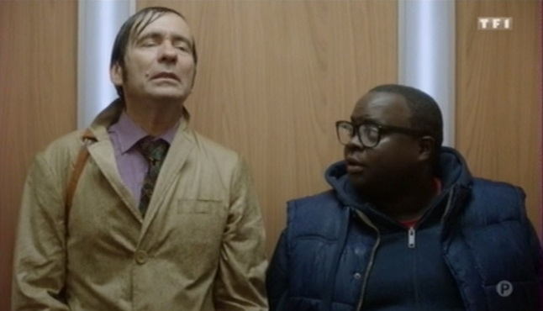
......
quel temps pourri!
ah vous savez, moi j’adore la pluie !
ah oui, je comprends, ben chez vous quand il pleut, c’est une bénédiction, un don du ciel !
ah non, pas vraiment
ben si quand même, j’ai vu des reportages à la télé, d’ailleurs ils s’embrassent, ils se congratulent, ils chantent, ils dansent
ouais, ils boivent surtout !
oui, ils en profitent, c’est fou d’ailleurs malgré l’extrême pauvreté qui les tenaille, ces gens-là gardent le sourire et savent se contenter de peu, au fait
l’extrême pauvreté ? n’importe quoi !
quelle dignité, quelle hauteur d’âme ! on a beaucoup à apprendre de ces peuplades, vous êtes d’où exactement Issa ?
Saint-Malo
oui, oui, d’accord.....
*********************************************************************************************
voilà, regarde, tu en as de la chance toi, tu n’as pas besoin de te restreindre, maou
eh tu lui donnes à manger dans le couloir maintenant ?
mais non, je suis au régime, rien que de voir les croquettes ça me donne envie
ah ma minette, toi, tu n’as pas à t’embêter de ce genre de problèmes, hein ?
elle ne cherche pas l’amour, elle
toi, tu es au régime ? à quoi ça sert ? tu es juste parfaite
Alex, c’est du boulot à la perfection : régime, sport, hygiène de vie impeccable, non mais si je veux être heureuse et trouver l’homme de ma vie, je n’ai pas le choix, il faut que j’aie une discipline de fer
tu crois vraiment que ça a un rapport ?
mais oui, je ne peux pas manger tout ce que je veux et trouver l’homme de ma vie, ça va pas ensemble
miao
hé...
viens-là, allez ! ça suffit ! tu rentres chez toi maintenant, non mais oh !
et toi, tu choisis : c’est soit ton mec, soit tes croquettes ! non mais attends !
minou....
*********************************************************************************************
merci beaucoup docteur, j’ai eu tellement peur, vous savez, je tiens tellement à ce grille-pain !
bien sûr, parfois, un simple bout de sparadrap suffit
vous savez ce que c’est les souvenirs de famille ; je me vois encore enfant en train de faire griller mes tartines le matin, avec mes parents
ah oui, ça les vieux objets, on s’y attache, moi-même, j’ai un vieux tire-langue qui appartenait à mon grand-père et je m’en sers encore aujourd’hui pour les amygdales
houhou, nostalgique quand tu veux, tiens !
bon, j’y retourne, à bientôt !
à très vite docteur et merci
monsieur Dubernet ! – oui ?
vous oubliez votre femme ! madame Dubernet !
ah oui, c’est ma femme !
*********************************************************************************************
ah bonjour ! oui ?
j’ai un recommandé pour Issa Le Guénec
oui, c’est moi !
non, non, c’est super dangereux ! si tu signes, tu ne pourras rien contester !
eh, héhé, si je me fie à mon flair, ça sent plutôt bon
stylo ?
non, expéditeur : maître Pougnard, huissier de justice, ça sent les emmerdes à plein nez
haha, aujourd’hui je distribue plein de recommandés du cire, et ça peut être un héritage, ou le premier prix d’un jeu avec un tirage au sort
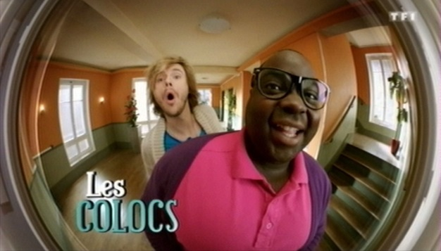
ah oui, je me rappelle, j’ai participé à un jeu-concours : chips-bacon ou folie, et le premier prix... c’était un voyage aux Caraïbes !
je vous l’ai dit ! ça sent bon, vous pouvez commencer à boucler les valises hein
ooh, tu t’imagines ! oh là là ! mojito
des milliers de chiquitas en petit maillot plus haut !
avis d’expulsion confirmé par le tribunal administratif, ah bravo monsieur le facteur pourri !
pourri, mais professionnel ! je n’allais pas repartir avec le recommandé sachant que vous étiez présents, question de déontologie, allez bonne journée !
c’est ça oui, vas-y, tape-le ! tape-le !
**************************************************************************************

